ПОЛОЖЕНИЕ
о проведении мероприятия «Гумус Трейл «Кривой» тренировочный забег»

п. Кривоборье Рамонского района
Воронежской области 2023 год

- Общие положения

«Гумус Трейл «Кривой» тренировочный забег» (далее по тексту – «Забег») проводится в целях:
- развития физической культуры и спорта;
- пропаганды здорового образа жизни;
- популяризации занятий спортом на природе;
- выявления сильнейших спортсменов и повышения мастерства участников;
- развития внутреннего туризма.
Забег проводится в дисциплине «трейлраннинг» - бег по пересеченной местности.
В рамках Забега предусмотрена одна дистанция 10 км.

- Место и дата проведения Забега

Забег состоится 30 апреля 2023 года.
Место проведения: Воронежская область, Рамонский район, д. Кривоборье (gps координаты N 52.02619° E 39.16713°)

- Руководство проведением Забега

Общее руководство подготовкой и проведения Забега осуществляется инициативной группой под руководством Польшакова Виталия Сергеевича.

- Участники Забега

Участниками забега могут стать все желающие от 18 лет.
Возраст участников забега определяется на дату окончания регистрации.
Максимальное количество участников - 100 человек.

- Условия допуска к Забегу

Для участия в Забеге участникам необходимо зарегистрироваться по ссылке https://orgeo.ru/event/info/krivoy/, оплатив стартовый взнос.
Участник считается зарегистрированным, если его имя есть в сводном списке на вышеуказанной странице регистрации.

- Регистрация

Онлайн-регистрация участников будет открыта до 15 апреля 2022 года. Регистрация на месте проведения не предусмотрена. При регистрации участник должен указать персональные данные в соответствии с удостоверением личности.
Участие в Забеге оплачивается участниками.
Размер стартового взноса – до 15.03.2023 - 300 рублей, после – 500 рублей.
Неоплаченные заявки удаляются спустя сутки после подачи.
Возврат стартового взноса не предусмотрен, за исключением случая отмены мероприятия.
Передача слота зарегистрированного участника невозможна.

7. Программа Забега

30 апреля 2023 г
09:00 - Начало выдачи номеров.
09:45 - Брифинг для участников.
10:00 - Старт участников.
12:00 - Окончание мероприятия.

- Особенности, связанные с тренировочным форматом мероприятия

Забег не является соревнованием: хронометраж не предусмотрен, выявление победителей не предусмотрено, все финишеры награждаются медалями.
Организация Забега ограничивается предоставлением информации о маршруте, организацией питания, нанесением упрощенной разметки.
Участникам будет предоставлен gps-трек.

- Особенности маршрута

Покрытие маршрута сочетает в себе грунтовую, песчаную и асфальтную поверхности. Ширина трасы переменная. Имеются спуски и подъемы с различным уклоном. В зависимости от погодных условий, на маршруте могут быть грязь, лужи и заболоченные участки. Кроме того, имеются участки с умеренными зарослями и буреломом.
Организатор не будет вносить изменения в рельеф и покрытие маршрута, а также прилегающих территорий.
Преодолевая маршрут, участник должен руководствоваться треком, правилами дорожного движения и здравым смыслом.
Схема маршрута дистанции прилагается к настоящему положению.

- Информационные источники

Электронная почта и телефон для справок:
е-mail: humus.trail@yandex.ru
телефон: +79202105169 Виталий
Группа ВКонтакте: vk.com/humustrail

- Форс-мажор.

В случае невозможности проведения Забега на указанных условиях по причинам, не зависишим от организатора, организатор оставляет за собой право изменить дату проведения мероприятия, и, как следствие, даты окончания регистрации, а также прочие условия, стараясь при этом как можно меньше отступать от данного положения.

Организатор оставляет за собой право вносить изменения в программу
проведения забега.

Приложение 1
к ПОЛОЖЕНИЮ
о проведении мероприятия
«Гумус Трейл «Кривой»
тренировочный забег»

Схема маршрута дистанции 10 км

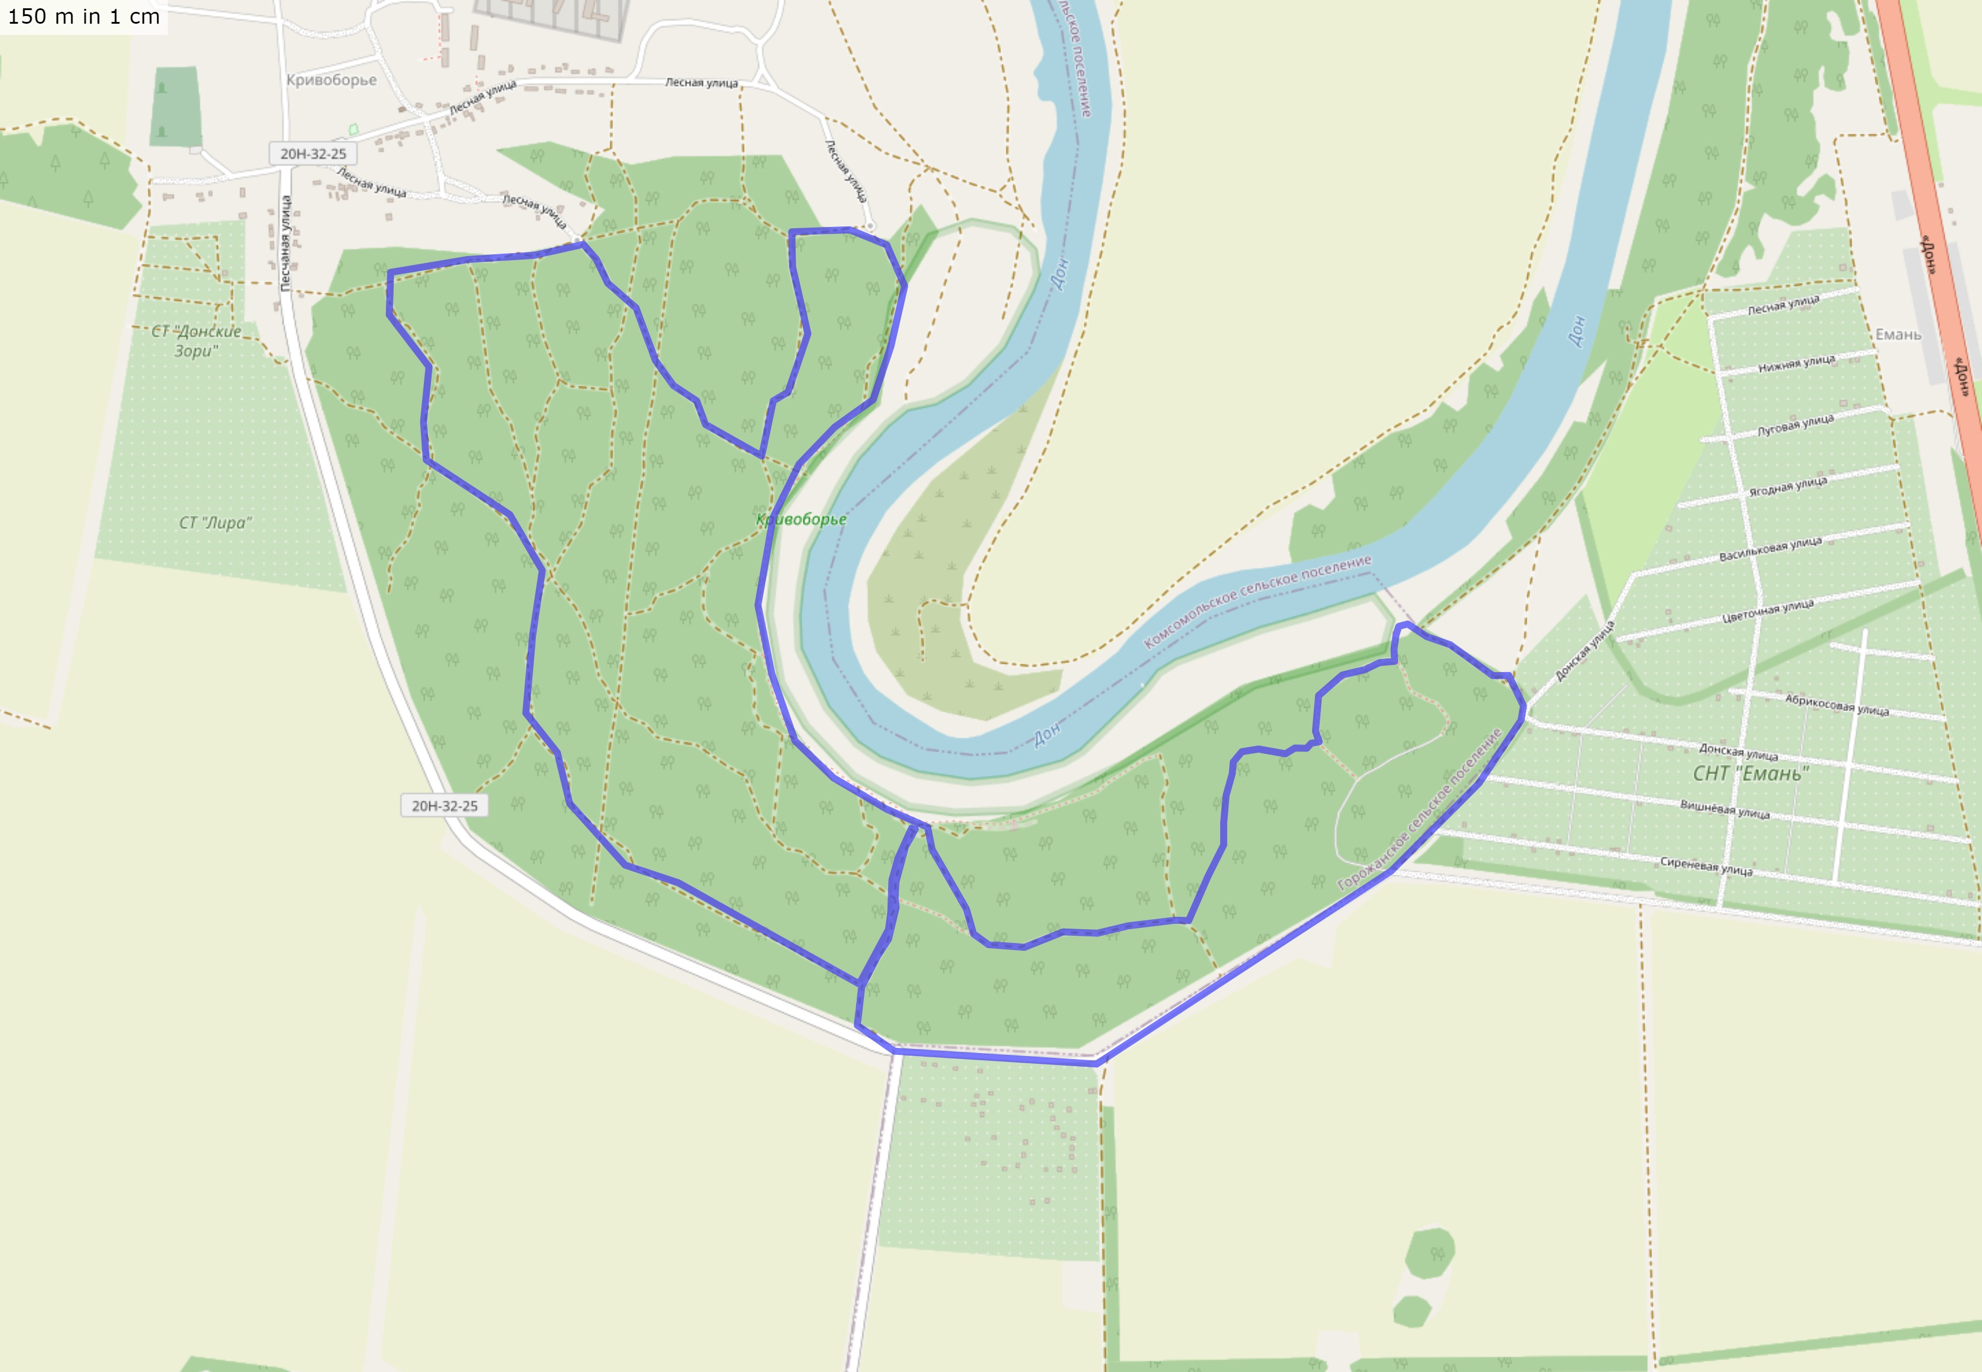
Рис. 1. Маршрут 10 км

